Evalueringsskema
Hvad fungerede godt? | 

Hvad fungerede mindre godt? | 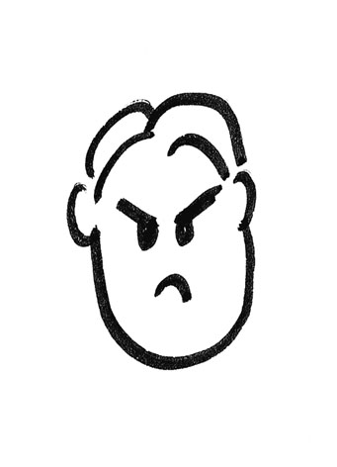

Forslag til forbedringer? | 

Møde:
Tidspunkt:
Varighed:
Navn:

